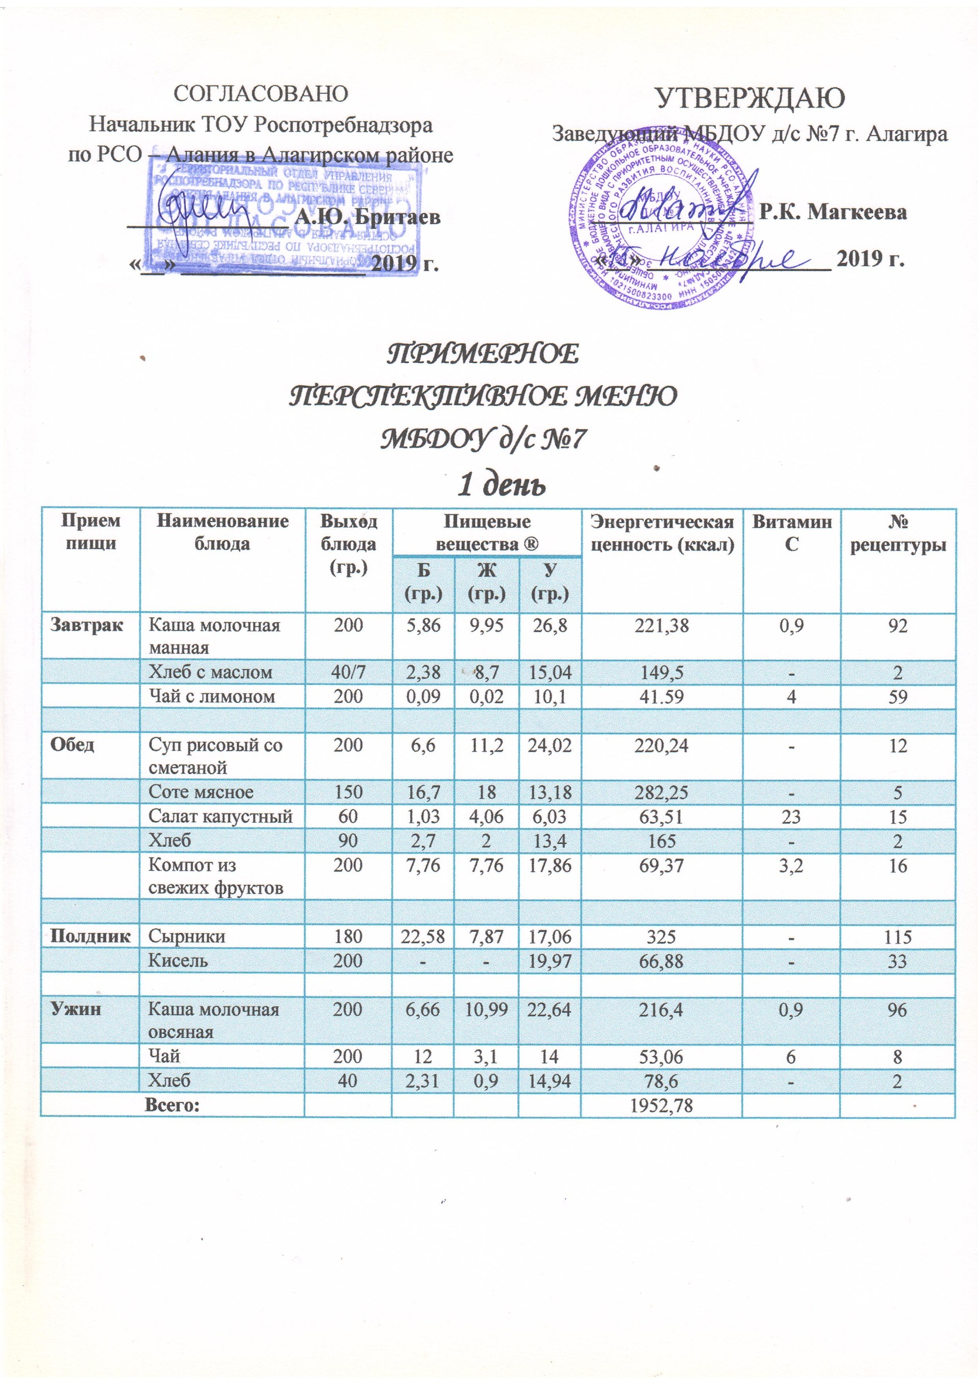

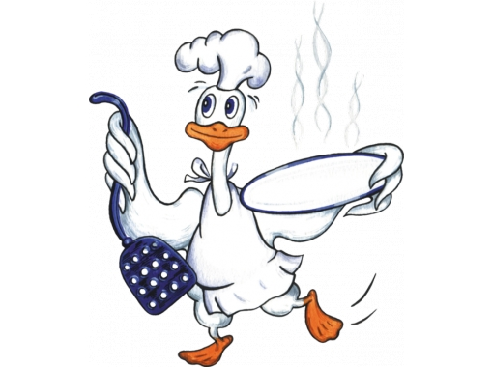

ПРИМЕРНОЕ
ПЕРСПЕКТИВНОЕ МЕНЮ МБДОУ д/с №7
2 день

Прием пищи | Наименование блюда |  | Выход блюда (гр.) | Пищевые вещества ® |  |  | Энергетическая ценность (ккал) |  |  | Витамин С |  | № рецептуры
 |  |  |  | Б  (гр.) | Ж  (гр.) | У  (гр.)
Завтрак | Каша молочная пшенная |  | 200 | 6,76 | 10,4 | 25,87 | 224,9 |  |  | 0,9 |  | 104
 | Хлеб с маслом |  | 40/7 | 2,38 | 8,7 | 15,04 | 149,5 |  |  | - |  | 2
 | Чай с лимоном |  | 200 | 0,09 | 0,02 | 10,1 | 41.59 |  |  | 4 |  | 59
Обед | Щи со сметаной |  | 250 | 1,55 | 1,87 | 9,33 | 66,7 |  |  | 9,97 |  | 28
 | Плов из курятины |  | 230 | 9,45 | 5,85 | 26,88 | 195,15 |  |  | - |  | 70
 | Салат свекольный |  | 150 | 2,69 | 5,16 | 16,12 | 120 |  |  | 19,31 |  | 80
 | Хлеб |  | 90 | 2,7 | 2 | 13,4 | 165 |  |  | - |  | 2
 | Компот из свежих фруктов |  | 200 | 7,76 | 7,76 | 17,86 | 69,37 |  |  | 3,2 |  | 16
Полдник | Бананы |  | 100 | 1,50 | 0,05 | 21 | 96 |  |  | - |  | 48
Ужин | Творожная запеканка |  | 100 | 8,1 | 7,5 | 15,12 | 165,56 |  |  | - |  | 112
 | Чай |  | 200 | 12 | 3,1 | 14 | 53,06 |  |  | 6 |  | 8
 | Хлеб | 40 | 2,31 |  |  | 0,9 |  | 14,94 | 78,6 |  | - |  | 2
 | Конфеты | 15 | ,96 |  |  | 5,19 |  | 8,25 | 81,5 |  | - |  | 74
Всего: |  |  |  |  |  |  |  |  | 1506,93

ПРИМЕРНОЕ
ПЕРСПЕКТИВНОЕ МЕНЮ МБДОУ д/с №7
3 день

Прием пищи | Наименование блюда | Выход блюда (гр.) | Пищевые вещества ® |  |  | Энергетическая ценность (ккал) | Витамин С | № рецептуры
 |  |  | Б  (гр.) | Ж  (гр.) | У  (гр.)
Завтрак | Каша молочная рисовая | 200 | 6,98 | 10,4 | 25 | 225,38 | 0,9 | 98
 | Хлеб с маслом | 40/7 | 2,38 | 8,7 | 15,04 | 149,5 | - | 2
 | Чай с лимоном | 200 | 0,09 | 0,02 | 10,1 | 41.59 | 4 | 59
Обед | Суп рассольник со сметаной | 200 | 2,41 | 4,38 | 17,7 | 119,96 | 13,6 | 26
 | Пюре картофельное | 150 | 3,39 | 4,69 | 27,66 | 128,92 | 3,34 | 48
 | Котлеты мясные | 70 | 13,9 | 14,49 | 5,7 | 209,05 | - | 5
 | Подлива | 8 | 4,1 | 6,1 | 29 | 187,6 | - | 42
 | Хлеб | 90 | 2,7 | 2 | 13,4 | 165 | - | 2
 | Компот из свежих фруктов | 200 | 7,76 | 7,76 | 17,86 | 69,37 | 3,2 | 16
Полдник | Яблоки | 100 | 0,10 | 0,10 | 12,2 | 57,8 | 4,80 | 35
Ужин | Булочки | 90 | 6,79 | 9,16 | 41,7 | 295,75 | 0,03 | 118
 | Конфеты | 15 | 0,96 | 5,19 | 8,25 | 81,5 | - | 74
 | Какао | 200 | 6,2 | 6,2 | 25,34 | 181,18 | 2,34 | 6
Всего: |  |  |  |  |  | 1912,6

ПРИМЕРНОЕ
ПЕРСПЕКТИВНОЕ МЕНЮ МБДОУ д/с №7
4 день

Прием пищи | Наименование блюда | Выход блюда (гр.) | Пищевые вещества ® |  |  | Энергетическая ценность (ккал) | Витамин С | № рецептуры
 |  |  | Б  (гр.) | Ж  (гр.) | У  (гр.)
Завтрак | Суп молочный вермишелевый | 200 | 6,58 | 9 | 26,12 | 187,04 | 0,9 | 94
 | Хлеб с маслом | 40/7 | 2,38 | 8,7 | 15,04 | 149,5 | - | 2
 | Чай с лимоном | 200 | 0,09 | 0,02 | 10,1 | 41.59 | 4 | 59
Обед | Суп гороховый | 250 | 8,2 | 3,5 | 29,7 | 186,6 | 15 | 10
 | Капуста тушёная с говядиной | 250 | 11,1 | 9,65 | 14,9 | 186,72 | 78,2 | 47
 | Хлеб | 90 | 2,7 | 2 | 13,4 | 165 | - | 2
 | Компот из свежих фруктов | 200 | 7,76 | 7,76 | 17,86 | 69,37 | 3,2 | 16
Полдник | Оладьи с маслом и джемом | 100 | 6,46 | 13,64 | 44,1 | 324,18 | - | 1
 | Какао | 200 | 6,2 | 6,2 | 25,34 | 181,18 | 2,34 | 6
Ужин | Каша молочная ячневая | 200 | 6,87 | 8,04 | 25,92 | 214 | - | 106
 | Чай | 200 | 12 | 3,1 | 14 | 53,06 | 6 | 8
 | Хлеб | 40 | 2,31 | 0,9 | 14,94 | 78,6 | - | 2
Всего: |  |  |  |  |  | 1836,84

ПРИМЕРНОЕ
ПЕРСПЕКТИВНОЕ МЕНЮ МБДОУ д/с №7
5 день

Прием пищи | Наименование блюда | Выход блюда (гр.) | Пищевые вещества ® |  |  | Энергетическая ценность (ккал) | Витамин С | № рецептуры
 |  |  | Б  (гр.) | Ж  (гр.) | У  (гр.)
Завтрак | Каша молочная гречневая | 200 | 6,97 | 10,4 | 25 | 222,4 | 0,9 | 102
 | Хлеб с маслом | 40/7 | 2,38 | 8,7 | 15,04 | 149,5 | - | 2
 | Чай с лимоном | 200 | 0,09 | 0,02 | 10,1 | 41.59 | 4 | 59
Обед | Борщ со сметаной | 250 | 1,95 | 2,13 | 10,53 | 70 | 9,98 | 26
 | Пирожки с мясом | 120 | 8,98 | 17,1 | 42,1 | 367 |  | 22
 | Хлеб | 90 | 2,7 | 2 | 13,4 | 165 | - | 2
 | Компот из свежих фруктов | 200 | 7,76 | 7,76 | 17,86 | 69,37 | 3,2 | 16
Полдник | Печенье | 30 | 1,28 | 3,36 | 13,70 | 90,16 |  | 39
 | Конфеты | 15 | 0,96 | 5,19 | 8,25 | 81,5 | -
 | Молоко | 180 | 5,22 | 4,5 | 8,64 | 97,2 | 2,34 | 124
Ужин | Омлет | 80 | 6,28 | 7,25 | 2,56 | 100 | 0,13 | 76
 | Чай | 200 | 12 | 3,1 | 14 | 53,06 | 6 | 8
 | Хлеб | 40 | 2,31 | 0,9 | 14,94 | 78,6 | - | 2
Всего: |  |  |  |  |  | 1586,68

ПРИМЕРНОЕ
ПЕРСПЕКТИВНОЕ МЕНЮ МБДОУ д/с №7
6 день

Прием пищи | Наименование блюда | Выход блюда (гр.) | Пищевые вещества ® |  |  | Энергетическая ценность (ккал) | Витамин С | № рецептуры
 |  |  | Б  (гр.) | Ж  (гр.) | У  (гр.)
Завтрак | Каша молочная манная | 200 | 5,86 | 9,95 | 26,8 | 221,38 | 0,9 | 92
 | Хлеб с маслом | 40/7 | 2,38 | 8,7 | 15,04 | 149,5 | - | 2
 | Чай с лимоном | 200 | 0,09 | 0,02 | 10,1 | 41.59 | 4 | 59
Обед | Суп рисовый со сметаной | 200 | 6,62 | 11,24 | 24,02 | 220,24 | - | 12
 | Макаронник с мясом | 145 | 14,38 | 14,87 | 15,50 | 249,51 | 0,68 | 26
 | Салат капустный | 60 | 1,03 | 4,06 | 6,03 | 63,51 | 23 | 15
 | Хлеб | 90 | 2,7 | 2 | 13,4 | 165 | - | 2
 | Компот из свежих фруктов | 200 | 7,76 | 7,76 | 17,86 | 69,37 | 3,2 | 16
Полдник | Сырники | 180 | 22,58 | 7,87 | 17,06 | 325 | - | 115
 | Кисель | 200 | - | - | 19,97 | 66,88 | - | 33
Ужин | Каша молочная пшеничная | 200 | 6,76 | 10,41 | 25,86 | 224,94 | 0,9 | 100
 | Чай | 200 | 12 | 3,1 | 14 | 53,06 | 6 | 8
 | Хлеб | 40 | 2,31 | 0,9 | 14,94 | 78,6 | - | 2
Всего: |  |  |  |  |  | 1928,58

ПРИМЕРНОЕ
ПЕРСПЕКТИВНОЕ МЕНЮ МБДОУ д/с №7
7 день
Прием пищи | Наименование блюда | Выход блюда (гр.) | Пищевые вещества ® |  |  | Энергетическая ценность (ккал) | Витамин С | № рецептуры
 |  |  | Б  (гр.) | Ж  (гр.) | У  (гр.)
Завтрак | Каша молочная рисовая | 200 | 6,98 | 10,4 | 25 | 225,38 | 0,9 | 98
 | Хлеб с маслом | 40/7 | 2,38 | 8,7 | 15,04 | 149,5 | - | 2
 | Чай с лимоном | 200 | 0,09 | 0,02 | 10,1 | 41.59 | 4 | 59
Обед | Свекольник со сметаной | 250 | 3,74 | 3,54 | 10,18 | 87,78 | 9,88 | 36
 | Гречка отварная | 100 | 0,38 | 64,16 | 6,2 | 581,38 | - | 9
 | Подлива | 8 | 4,1 | 6,1 | 29 | 187,6 | - | 42
 | Рыбная котлета | 80 | 11,17 | 1,55 | 2,98 | 104,27 | 0,43 | 27
 | Хлеб | 90 | 2,7 | 2 | 13,4 | 165 | - | 2
 | Компот из свежих фруктов | 200 | 7,76 | 7,76 | 17,86 | 69,37 | 3,2 | 16
Полдник | Бананы | 100 | 1,50 | 0,05 | 21 | 96 | - | 48
Ужин | Рожки сладкие | 150 | 4 | 4 | 27,8 | 170,2 | - | 76
 | Чай | 200 | 12 | 3,1 | 14 | 53,06 | 6 | 8
 | Хлеб | 40 | 2,31 | 0,9 | 14,94 | 78,6 | - | 2
Всего: |  |  |  |  |  | 2009,74

ПРИМЕРНОЕ
ПЕРСПЕКТИВНОЕ МЕНЮ МБДОУ д/с №7
8 день
Прием пищи | Наименование блюда | Выход блюда (гр.) | Пищевые вещества ® |  |  | Энергетическая ценность (ккал) | Витамин С | № рецептуры
 |  |  | Б  (гр.) | Ж  (гр.) | У  (гр.)
Завтрак | Каша молочная овсяная | 200 | 6,66 | 10,99 | 22,64 | 216,4 | 0,9 | 96
 | Хлеб с маслом | 40/7 | 2,38 | 8,7 | 15,04 | 149,5 | - | 2
 | Чай с лимоном | 200 | 0,09 | 0,02 | 10,1 | 41.59 | 4 | 59
Обед | Суп «Крестьянский» со сметаной | 200 | 6,62 | 11,24 | 24,02 | 220,24 | - | 12
 | Голубцы ленивые | 200 | 21,7 | 21,1 | 24 | 411,4 | 12 | 30
 | Хлеб | 90 | 2,7 | 2 | 13,4 | 165 | - | 2
 | Компот из свежих фруктов | 200 | 7,76 | 7,76 | 17,86 | 69,37 | 3,2 | 16
Полдник | Печенье | 30 | 1,28 | 3,36 | 13,70 | 90,16 |  | 39
 | Конфеты | 15 | 0,96 | 5,19 | 8,25 | 81,5 | -
 | Какао | 200 | 6,2 | 6,2 | 25,34 | 181,18 | 2,34 | 6
Ужин | Пирожки с карточкой | 60 | 6 | 9 | 33 | 243 | 026 | 46
 | Чай | 200 | 12 | 3,1 | 14 | 53,06 | 6 | 8
 | Хлеб | 40 | 2,31 | 0,9 | 14,94 | 78,6 | - | 2
Всего: |  |  |  |  |  | 2001

ПРИМЕРНОЕ
ПЕРСПЕКТИВНОЕ МЕНЮ МБДОУ д/с №7
9 день

Прием пищи | Наименование блюда | Выход блюда (гр.) | Пищевые вещества ® |  |  | Энергетическая ценность (ккал) | Витамин С | № рецептуры
 |  |  | Б  (гр.) | Ж  (гр.) | У  (гр.)
Завтрак | Каша молочная гречневая | 200 | 6,97 | 10,4 | 25 | 222,4 | 0,9 | 102
 | Хлеб с маслом | 40/7 | 2,38 | 8,7 | 15,04 | 149,5 | - | 2
 | Чай с лимоном | 200 | 0,09 | 0,02 | 10,1 | 41.59 | 4 | 59
 | Конфеты | 15 | 0,96 | 5,19 | 8,25 | 81,5 | - | 74
Обед | Суп картофельный с вермишелью | 250 | 2,22 | 1,88 | 13,98 | 89,78 | 4,58 | 24
 | Овощное рагу | 180 | 3,76 | 5 | 14,65 | 122,2 | 8,4 | 78
 | Тефтели мясные | 70 | 8,85 | 6,64 | 4,53 | 118,11 | 0,56 | 74
 | Хлеб | 90 | 2,7 | 2 | 13,4 | 165 | - | 2
 | Компот из свежих фруктов | 200 | 7,76 | 7,76 | 17,86 | 69,37 | 3,2 | 16
Полдник | Ватрушки с повидлом | 60 | 7,05 | 10,1 | 42 | 287,69 | 0,41 | 60
 | Кисель | 200 | - | - | 19,97 | 66,88 | - | 33
Ужин | Каша молочная перловая | 200 | 6,87 | 8,04 | 25,92 | 214 | - | 107
 | Чай | 200 | 12 | 3,1 | 14 | 53,06 | 6 | 8
 | Хлеб | 40 | 2,31 | 0,9 | 14,94 | 78,6 | - | 2
 | Печенье | 30 | 1,28 | 3,36 | 13,70 | 90,16 |  | 39
Всего: |  |  |  |  |  | 1849,84

ПРИМЕРНОЕ
ПЕРСПЕКТИВНОЕ МЕНЮ МБДОУ д/с №7
10 день
Прием пищи | Наименование блюда | Выход блюда (гр.) | Пищевые вещества ® |  |  | Энергетическая ценность (ккал) | Витамин С | № рецептуры
 |  |  | Б  (гр.) | Ж  (гр.) | У  (гр.)
Завтрак | Каша молочная манная | 200 | 5,86 | 9,95 | 26,8 | 221,38 | 0,9 | 92
 | Хлеб с маслом | 40/7 | 2,38 | 8,7 | 15,04 | 149,5 | - | 2
 | Чай с лимоном | 200 | 0,09 | 0,02 | 10,1 | 41.59 | 4 | 59
 | Конфеты | 15 | 0,96 | 5,19 | 8,25 | 81,5 | - | 74
Обед | Суп гороховый | 250 | 8,2 | 3,5 | 29,7 | 186,6 | 15 | 10
 | Рис отварной | 100 | 5,82 | 9,74 | 50 | 298,47 | - | 8
 | Гуляш из говядины | 90 | 13,9 | 17,2 | 4,2 | 230,82 | - | 6
 | Хлеб | 90 | 2,7 | 2 | 13,4 | 165 | - | 2
 | Компот из свежих фруктов | 200 | 7,76 | 7,76 | 17,86 | 69,37 | 3,2 | 16
Полдник | Яблоки | 100 | 0,10 | 0,10 | 12,2 | 57,8 | 4,80 | 35
Ужин | Яйцо отварное | 100 | 12,7 | 11,5 | 0,7 | 157 | - | 05003
 | Чай | 200 | 12 | 3,1 | 14 | 53,06 | 6 | 8
 | Хлеб | 40 | 2,31 | 0,9 | 14,94 | 78,6 | - | 2
Всего: |  |  |  |  |  | 1790,69

ПРИМЕРНОЕ
ПЕРСПЕКТИВНОЕ МЕНЮ МБДОУ д/с №7
11 день
Прием пищи | Наименование блюда | Выход блюда (гр.) | Пищевые вещества ® |  |  | Энергетическая ценность (ккал) | Витамин С | № рецептуры
 |  |  | Б  (гр.) | Ж  (гр.) | У  (гр.)
Завтрак | Каша молочная пшенная | 200 | 6,76 | 10,4 | 25,87 | 224,9 | 0,9 | 104
 | Хлеб с маслом | 40/7 | 2,38 | 8,7 | 15,04 | 149,5 | - | 2
 | Чай с лимоном | 200 | 0,09 | 0,02 | 10,1 | 41.59 | 4 | 59
 | Конфеты | 15 | 0,96 | 5,19 | 8,25 | 81,5 | - | 74
Обед | Борщ со сметаной | 250 | 1,95 | 2,13 | 10,53 | 70 | 9,98 | 26
 | Плов из говядины | 200 | 19,6 | 23,4 | 47.4 | 480,25 | 3 | 53
 | Хлеб | 90 | 2,7 | 2 | 13,4 | 165 | - | 2
 | Компот из свежих фруктов | 200 | 7,76 | 7,76 | 17,86 | 69,37 | 3,2 | 16
Полдник | Оладьи с маслом и джемом | 100 | 6,46 | 13,64 | 44,1 | 324,18 | - | 1
 | Кисель | 200 | - | - | 19,97 | 66,88 | - | 33
Ужин | Каша молочная ячневая | 200 | 6,87 | 8,04 | 25,92 | 214 | - | 106
 | Чай | 200 | 12 | 3,1 | 14 | 53,06 | 6 | 8
 | Хлеб | 40 | 2,31 | 0,9 | 14,94 | 78,6 | - | 2
Всего: |  |  |  |  |  | 2018,83

ПРИМЕРНОЕ
ПЕРСПЕКТИВНОЕ МЕНЮ МБДОУ д/с №7
12 день
Прием пищи | Наименование блюда | Выход блюда (гр.) | Пищевые вещества ® |  |  | Энергетическая ценность (ккал) | Витамин С | № рецептуры
 |  |  | Б  (гр.) | Ж  (гр.) | У  (гр.)
Завтрак | Суп молочный вермишелевый | 200 | 6,58 | 9 | 26,12 | 187,04 | 0,9 | 94
 | Хлеб с маслом | 40/7 | 2,38 | 8,7 | 15,04 | 149,5 | - | 2
 | Чай с лимоном | 200 | 0,09 | 0,02 | 10,1 | 41.59 | 4 | 59
Обед | Суп рассольник | 200 | 2,41 | 4,38 | 17,7 | 119,96 | 13,6 | 26
 | Гречка отварная | 100 | 0,38 | 64,16 | 0,62 | 581,38 | - | 9
 | Ёжики мясные в томатно – сметанном соусе | 100 | 15,45 | 17,14 | 11,73 | 262,81 | - | 2
 | Хлеб | 90 | 2,7 | 2 | 13,4 | 165 | - | 2
 | Компот из свежих фруктов | 200 | 7,76 | 7,76 | 17,86 | 69,37 | 3,2 | 16
Полдник | Бананы | 100 | 1,50 | 0,05 | 21 | 96 | - | 48
Ужин | Винегрет | 200 | 2,8 | 5,2 | 14,9 | 149,4 | 19 | 35
 | Чай | 200 | 12 | 3,1 | 14 | 53,06 | 6 | 8
 | Хлеб | 40 | 2,31 | 0,9 | 14,94 | 78,6 | - | 2
Всего: |  |  |  |  |  | 1953,71

ПРИМЕРНОЕ
ПЕРСПЕКТИВНОЕ МЕНЮ МБДОУ д/с №7
13 день
Прием пищи | Наименование блюда | Выход блюда (гр.) | Пищевые вещества ® |  |  | Энергетическая ценность (ккал) | Витамин С | № рецептуры
 |  |  | Б  (гр.) | Ж  (гр.) | У  (гр.)
Завтрак | Каша молочная рисовая | 200 | 6,98 | 10,4 | 25 | 225,38 | 0,9 | 98
 | Хлеб с маслом | 40/7 | 2,38 | 8,7 | 15,04 | 149,5 | - | 2
 | Чай с лимоном | 200 | 0,09 | 0,02 | 10,1 | 41.59 | 4 | 59
Обед | Свекольник со сметаной | 250 | 3,74 | 3,54 | 10,18 | 87,78 | 9,88 | 36
 | Макароны отварные | 150 | 5,9 | 8,11 | 31,29 | 229,76 | - | 46
 | Бефстроганов | 70 | 20 | 22,16 | 7,01 | 307,03 | - | 3
 | Хлеб | 90 | 2,7 | 2 | 13,4 | 165 | - | 2
 | Компот из свежих фруктов | 200 | 7,76 | 7,76 | 17,86 | 69,37 | 3,2 | 16
Полдник | Морковь сладкая | 50 | 0,52 | 5,03 | 4,35 | 62,34 | - | 6
 | Конфеты | 15 | 0,96 | 5,19 | 8,25 | 81,5 | - | 74
Ужин | Каша молочная овсяная | 200 | 6,66 | 10,99 | 22,64 | 216,4 | 0,9 | 96
 | Печенье | 30 | 1,28 | 3,36 | 13,70 | 90,16 |  | 39
 | Чай | 200 | 12 | 3,1 | 14 | 53,06 | 6 | 8
 | Хлеб | 40 | 2,31 | 0,9 | 14,94 | 78,6 | - | 2
Всего: |  |  |  |  |  | 1857,47

ПРИМЕРНОЕ
ПЕРСПЕКТИВНОЕ МЕНЮ МБДОУ д/с №7
14 день
Прием пищи | Наименование блюда | Выход блюда (гр.) | Пищевые вещества ® |  |  | Энергетическая ценность (ккал) | Витамин С | № рецептуры
 |  |  | Б  (гр.) | Ж  (гр.) | У  (гр.)
Завтрак | Каша молочная манная | 200 | 5,86 | 9,95 | 26,8 | 221,38 | 0,9 | 92
 | Хлеб с маслом | 40/7 | 2,38 | 8,7 | 15,04 | 149,5 | - | 2
 | Чай с лимоном | 200 | 0,09 | 0,02 | 10,1 | 41.59 | 4 | 59
Обед | Щи со сметаной | 250 | 1,55 | 1,87 | 9,33 | 66,7 | 9,97 | 28
 | Пюре картофельное | 150 | 3,39 | 4,69 | 27,66 | 128,92 | 3,34 | 48
 | Котлеты мясные | 70 | 13,9 | 14,49 | 5,7 | 209,05 | - | 5
 | Подлива | 8 | 4,1 | 6,1 | 29 | 187,6 | - | 42
 | Хлеб | 90 | 2,7 | 2 | 13,4 | 165 | - | 2
 | Компот из свежих фруктов | 200 | 7,76 | 7,76 | 17,86 | 69,37 | 3,2 | 16
Полдник | Яблоки | 100 | 0,10 | 0,10 | 12,2 | 57,8 | 4,80 | 35
Ужин | Творожная запеканка | 100 | 8,1 | 7,5 | 15,12 | 165,56 | - | 112
 | Конфеты | 15 | 0,96 | 5,19 | 8,25 | 81,5 | - | 74
 | Кисель | 200 | - | - | 19,97 | 66,88 | - | 33
 | Хлеб | 40 | 2,31 | 0,9 | 14,94 | 78,6 | - | 2
Всего: |  |  |  |  |  | 1689,17

